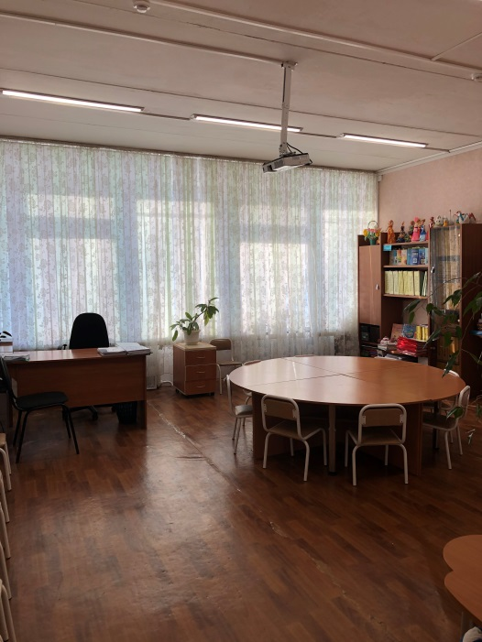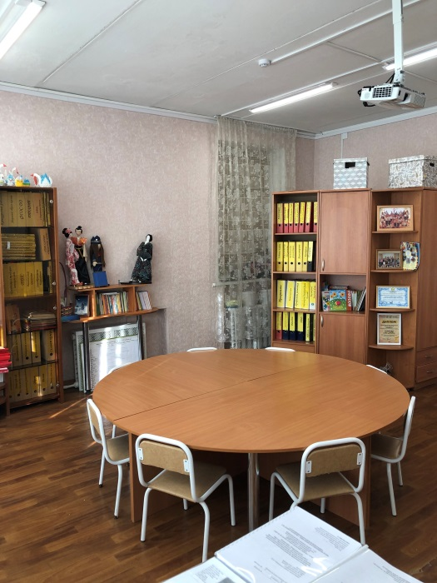

Площадь: 33 кв. м.
Функциональное использование: методическое обеспечение образовательного процесса. Организация образовательной деятельности в процессе организации художественно -эстетическойдетской деятельности.
Оборудование: cтол для взрослого –1 шт., стул для взрослого –2 шт., стеллаж для игрового и дидактического материала-2шт.,шкаф для документов-1 шт., компьютер -1шт., ноутбук- 1шт., принтер 2шт., игровой материал, развивающие игры

